**ANÁLISIS DEL PROYECTO FINAL**

1. **DEFINICIÓN INTRODUCTORIA.** Un niño travieso al que le gusta bajar frutas de los árboles se quiere tomar un manguero para despojarlo de todos sus jugosos mangos. Lleva consigo una resortera que utiliza para dispararle a las frutas. La misión será dispararle a la mayor cantidad de mangos que haya en los árboles, teniendo especial cuidado con los animales que habitan allí.
2. **ELEMENTOS.**

* Mira de la resortera. Servirá para apuntar al objetivo.
* Mangos. Es el objetivo.
* Animales ladrones. Algunos animales que viven en el árbol podrán salir de vez en cuando para tomar algunos mangos y salir corriendo o saltando por las ramas del árbol, tratando de escapar, pero habrá que dispararles a los mangos que llevan antes de que se escondan y no los devuelvan.
* Animales tranquilos. También habrá animales que simplemente salen a husmear por las hojas del árbol.
* Árbol. Principal escena del juego.

1. **CONCEPTO.** El juego consistirá en alcanzar siempre un récord en las tres modalidades: fácil, medio y extremo. El récord estará dado por la cantidad de puntos que acumule el jugador en 1 minuto. Los únicos elementos capaces de sumar puntos serán los mangos, pero si se le dispara a cualquier animal (ladrón o tranquilo), se le restarán puntos. Por lo anterior, los animales servirán de distracción y de trampa.

En una modalidad más difícil habrá menos mangos y más animales.

La **interacción con el usuario** será a través del *mouse*: cada disparo de la resortera será activado con un clic del botón izquierdo[1] y con un clic del botón derecho se activarán 2 disparos seguidos.

1. **VISTAS.** Se tendrá una vista frontal donde se verá el árbol con todos los elementos que lo constituyen, como se muestra en la ilustración 1.

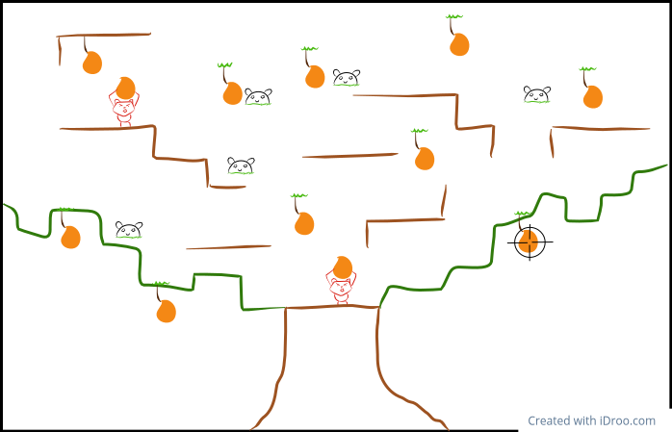

Ilustración 1. Vista con los elementos del árbol.

**MODO: FÁCIL**

**TIEMPO RESTANTE: 38s**

**SCORE: 10**

Es importante agregar que cuando se dispare, el impacto no será de inmediato, pues no se trata de un arma de alta velocidad, sino que se apreciará luego de un tiempo previamente calculado. Durante el tiempo del trayecto de la piedra desde la “pantalla” hasta el objetivo se simulará un entorno de profundidad en la piedra a través de sprites, que consistirán en varias imágenes de la misma piedra en diferentes tamaños, iniciando con un tamaño máximo y finalizando con un tamaño mínimo en el impacto.[2]

1. **FÍSICAS.** Las físicas serán implementadas por los elementos del juego y no por el jugador.   
   * Los mangos inicialmente realizarán un **movimiento pendular**, pero cuando sean disparados, estos caerán y experimentarán una **caída libre**[3] hasta que lleguen al suelo.
   * Los animales ladrones correrán de un lado al otro de forma **rectilínea uniforme** y también saltarán de forma **parabólica.** Si en su recorrido colisionan con una pared de la escena o con otro animal, lo harán de forma **elástica (efecto resorte)**. Cuando se les dispare a ellos o a sus frutas, experimentarán **caída libre** de igual forma que los mangos.

1. Un disparo corresponde a lanzar una piedra.
2. Se ignoran las condiciones de gravedad, fricción e impulso; la piedra simulará un movimiento rectilíneo uniforme.
3. Para la caída libre se tendrá en cuenta la constante gravitacional del planeta tierra.